**A Sport Management System Using Deep Learning over LPWAN**

**具深度學習和低功耗廣域網路之運動管理系統**

國立臺北大學 資訊工程學系 陳力綸

**一 、摘要**

2014年因為Google的一項創舉，AlphaGo人工智慧下棋機器人，使得機器學習、深度學習在近年來被廣泛的討論，不論是業界或學術界都非常重視其研究及開發，深度學習源自於人類「深度神經網路」的研究，目前深度學習已經被廣泛應用在機器人、影像處理、商業管理等。穿戴式裝置利用微型化晶片，使其能穿戴在人身上以擷取人體的生理資訊，再藉由無線網路將資料傳送雲端，其中市面上的穿戴式裝置以智慧手環為最大宗，價格低廉實用性又高，特別的是廠商賣的不僅是手環的本體，更受到注意的是搭配手環的軟體服務，現有的軟體功能主要能分為兩大類（一）資料的呈現：將手環上的資料進行圖表式的視覺化呈現，讓使用者監控自己生理上的變化（二）運動管理；搭配GPS與地圖系統，能記錄運動過的軌跡與生理資訊的變化，也能透過軟體的輔助幫助完成運動目標。本研究計畫將利用運動手環結合手機APP、網頁、深度學習與NBIoT技術，強化現有的運動管理系統，並在資料傳輸上提出新的方案，利用蒐集到的GPS資訊，透過深度學習能自動辨別正在進行的運動為跑步或自行車，再將這些資訊搭配地圖做熱區分析，分析出大眾熱門的運動地點。利用即時獲得的生理資訊，判斷運動中的人是否身體有不適的狀況，若有即刻的危險性系統會自動在控制中心發出警訊，亦能讓手環震動發出警告讓他停止運動。此系統能應用在監控病患或年長者，甚至應用在大型運動比賽場合如馬拉松，藉此，實現安全的智慧城市。

**二 、 研究動機與研究問題**

近年來減重的風氣盛行與大眾的健康意識抬頭，愈來愈多人有規律運動的習慣，醫學也證實有氧運動有許多益處，例如，可以達到減肥的效果，降低三酸甘油脂增加高密度脂蛋白，增加心臟的輸血量提高心臟的血液供給能力等。但運動必須配合適當的強度與頻率，若強度過低，可能沒有達到運動的效果，強度過高，則容易造成運動傷害或有猝死的可能性，特別是針對心血管疾病的患者和年長者，醫生常會對這些患者開運動處方，避免做太高強度的運動反而對身體造成傷害。

運動強度的量測常以心率為基準，心率快慢與運動強度成正比關係，而運動手環是即時監控心率最佳的工具，隨著各種技術的進步，如半導體技術成熟化、藍芽低耗能傳輸技術等，這類的穿戴式裝置變得更輕便、耗電量更低、價格更便宜，也因此受到大眾的支持。因此，本專題計畫設計了一套系統，結合運動手環、手機應用程式、網頁與NBIoT物聯網技術，使用者戴上運動手環並與手機或NBIoT裝置連線，就能將即時的生理資訊與GPS位置資訊傳回伺服器，可以透過網頁監控使用者的位置與運動狀況，若運動過於激烈導致可能發生危險性，系統會自動對使用者發出警示，網頁與手機應用程式亦有紀錄路徑的功能，並對生理資訊與位置資訊做進一步的分析，本系統可以分為四個部分，以下解釋各部份在系統中扮演的角色與條列各項功能：

1. 網頁端：資料呈現、接收警示訊號

* 在地圖上標示正在戶外活動的使用者，系統會根據GPS資料自動判斷運動的項目為行走或騎自行車。
* 針對不同使用者顯示其即時與歷史的生理資訊（心率、血氧、步數），並利用圖表做視覺化的呈現。
* 針對不同使用者或群體做GPS的熱區分析，在地圖上劃分網格並標示每隔的顏色深淺度，可以看出網格內被經過的頻率。
* 當正在運動的使用者被偵測心率過高，會發出警訊並標示出該使用者的即時位置已提供即時的救援。

1. 資料傳輸中繼站：資料傳輸

* 與運動手環連線，透過藍芽接收生理資訊，並利用NBIoT將資料傳送到伺服器。

1. 手機端：資料傳輸、資料呈現

* 與運動手環連線，透過藍芽接收生理資訊，並利用4G網路將資料傳送到伺服器。(與資料傳輸中繼站有相同的功能，唯獨傳輸方式不同)
* 在UI介面呈現運動手環的配對狀況、即時的生理資訊。
* 協助量測最大心跳率以利於危險偵測。

1. 運動手環端：取得資料、接收警示訊號

* 當使用者心率過高或發生異常，手環會發出震動並顯示警告訊息在螢幕上。

1. 伺服器端：資料儲存、資料分析、發出警示訊號

* 伺服器會接收來自手機端的資訊並存進資料庫，再根據不同需求做更動、查詢並將結果回傳至UI介面。
* 分析即時的位置與生理資料，再將結果呈現在網頁上或發出警急訓號。

本系統依照功能劃分可以分為三大主要功能，以下分別針對這三種功能探討問題：

1. 即時追蹤：如何對GPS資料做訓練前的處理並找到適合的深度學習模型，完成運動項目的分類問題？
2. 歷史資料分析：如何將地圖劃分為網格，並設計演算法計算將每個網格被經過的頻率劃分為數個等級？
3. 危險警示：如何針對不同的族群定義危險的心率範圍，或從心率的變異性偵測到異常健康狀況？

**三 、 文獻回顧與探討**

穿戴式裝置是多種設備所結合的，他們必須具備三個原則：可攜帶性、擴增現實面、發覺深層的資訊[1]。智慧手環是最常見的例子，利用光體積變化描記圖法(Photoplethysmography，簡稱PPG)測量心率，手環會發射LED光束進入皮膚下的毛細管，再利用光敏感側器接收反射回來的光[2]，藉此光電方法測得心率。在運動時，可以透過監控心率值檢測運動的強度，一般建議的運動強度為最大心跳率的60%～90%[9]，最大心跳率的計算法為(220－年齡)[3]。

窄帶物聯網(Narrow Band Internet of Things)是在3GPP Realse13中被新提出具有高涵蓋率的新物聯網技術。NB-IoT設計為能相容於GSM、GPRS與LTE，因此，可以直接部署於現有的網路設備上，且其下載與上傳的頻寬只需180 kHz[4]。因為NB-IoT的高涵蓋面積、低功耗、低成本，能應用在許多層面，例如智慧農業、智慧城市、工業自動化等，2017華為公司與中國聯通，就合作利用NB-IoT開發智慧停車系統[5]。德國公司ista-International GmBH與Deutsche Telekom合作打造以NB-IoT基礎的智慧大樓[6]。

在進行點資料的型態分析中，首要需瞭解空間點型態的分類，一般空間分佈型態可分為三大類，包括：群聚（clustered）、分散（dispersed）、隨機（random）[7]，運動空間的熱區分析，即為分析位置資訊的群聚狀況。應用空間分析常分為個別資料（individual data與加總資料（aggregated data），個別資料即為單一事件具有位置資訊，由點資料（point data）方式呈現，加總多按照區域將個別資料加總成一筆總數資料，由面資料（polygondata）方式呈現與分析。[8]

**四 、 研究方法與步驟**

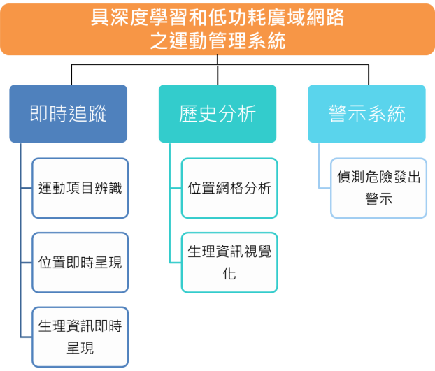

圖一 本系統之系統架構

以下分別對第二節所介紹本系統的三大功能的問題進行探討：

1. 系統三大功能問題探討

1. 即時追蹤

(1) 資料傳輸架構

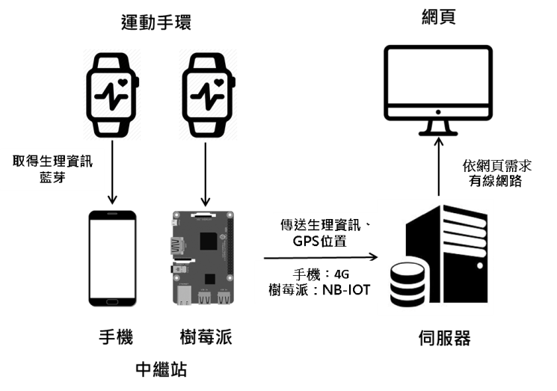

圖二 資料在系統中的傳遞與各設備間的通訊方法

本系統利用兩種不同的傳輸技術做開發，分別為4G無線網路與窄帶物聯網(Narrow Band Internet of Things、NB-IoT)。手機與樹苺派做為資料傳輸的中繼站，透過藍芽低功耗(Bluetooth Low Energy、BLE)與運動手環連線，每隔30秒會從手環更新即時的生理資訊（心率、血氧、行走步數）。同時，手機與樹苺派會抓取GPS資料，再分別透過4G與NB-IoT將生理資料與GPS資料一併傳送到伺服器進行處理，套入深度學習訓練完成辨識目前正在進行的運動項目的模型，得到結果後會將結果同時存入資料庫與傳送到網頁端做呈現。

(2) 如何利用深度學習辨識運動項目？

1. 前置作業–引入函式庫

Python提供許多函示庫方便做機器學習時處理資料更為便捷，本系統主要會用用到三種函示庫，NumPy，可以對數據做更迅速的運算，將數據轉換成numpy.array後並加總時能夠跟一般陣列的處理時間差上一個數級。Pandas函示庫方便我們做資料的串接與對齊，matplolt則能夠幫助我們對資料做出圖像化的處理。

1. 前置作業–引入資料

資料由伺服器中資料庫引入，資料屬性分別為使用者、GPS位置、心率、血氧、時間、運動項目(行走或自行車)。運動項目為深度學習訓練的標籤，會以數字表示方便操作，行走標為1，自行車則為2，除了使用者以外的資料會轉為浮點數（儲存在Mongodb時為字串）並合併為一個numpy array，這個array再與使用者資料合併為一個list如此完成一筆資料引入。

1. 前置作業–處理資料的缺失

引入資料後，走訪每一筆資料，因為GPS與心率資料為感測器產生，可能會有資料缺失問題，需要補上適當的dumy data，針對缺失的位置資訊，取上一個時間點的位置訊息做為dumy data，針對缺失的心率資訊，填入整體資料的平均值，另外，因為時間資料為伺服器程式自動加入不會有缺失的問題。

1. 前置作業–劃分訓練資料集與驗證資料集

將現有的資料集分成兩部分，一部分作為訓練資料集另一部分作為驗證資料集，實作時會視資料量的多寡而定，若資料量充足，會以7:3劃分訓練資料集與驗證資料集，若資料量不足則會以9:1來劃分。

1. 前置作業–標籤資料的正規化

將每筆資料扣除該資料的平均值再除以標準差（），使用keras涵式庫中的normalization可以完成上式的運算，正規化能讓資料控制在一定範圍內，而非大範圍的資料，這樣的資料會大大增加模型的準確度。

1. 深度學習架構與模型

使用簡而易懂的Keras語言，並用Tensorflow當作後台，優點是不用花太多時間處理底層模型，卻能夠微調深度學習中的各項變數。訓練模型之前必須先將所探討的問題定義清楚：從GPS資訊、時間、當下心率分類目前使用者是從事哪種運動（行走或自行車），為完成此分類問題，實作本系統時將由全連接層建構神經網路，以下介紹此種模型：

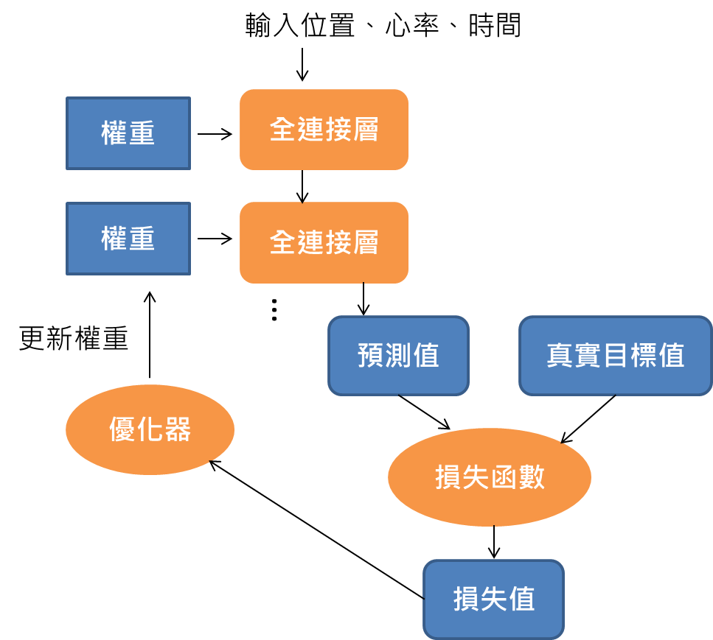

圖三 由全連接層建構的神經網路架構圖.

全連接層(Fully Connected Layer )是由多層感測網路(MLP,Multilayer Perception)所組成的層(Layer)結構，多層感測網路由感知器所組成，而感知器原理由人類的神經細胞而來，接收訊息部分(對應左突觸)的訊號大過某一值後(此值會用激活函數決定)，便會透過軸突傳輸到神經末端，將訓息傳導至下一感知器，層也可以解釋為數據處理模塊，將一個或多個輸入張量(Tensoer)轉換為一個或多個輸出張量，不同張量格式會對應到不同的層，我們這裡所使用的全連接層為一個二維張量，而這些實作透過Keras將架構具體化，使我們有辦法在了解模型的同時，不必處理底層建模的問題。首先，將資料順序隨機排序丟入模型中，經過多層的全連層後會輸出一預測值，此預測值會對應一真實目標值，將他們帶入損失函數來評估此模型的準確度，因為此問題為一分類問題，選擇categorical crossentropy為損失函數。得到損失值後，優化器會根據此一數值更改權重，使得模型梗逼近真實的分類結果，優化器使用一般種類的隨機梯度下降(SGD)。另外，為避免過擬合(overfitting)的情況發生，會在各層之間加入Dropout來避免這樣的問題。

2. 位置熱點分析

(1) 如何將地圖上做熱點分析？

1. 前置作業–刪除偏差較大的數值

因為GPS訊號常有誤差的問題，實驗中會排除資料有太大變異數的點，取信賴區間為95%的部分，來避免錯誤的實驗結果。

1. 利用經緯度劃分格子範圍

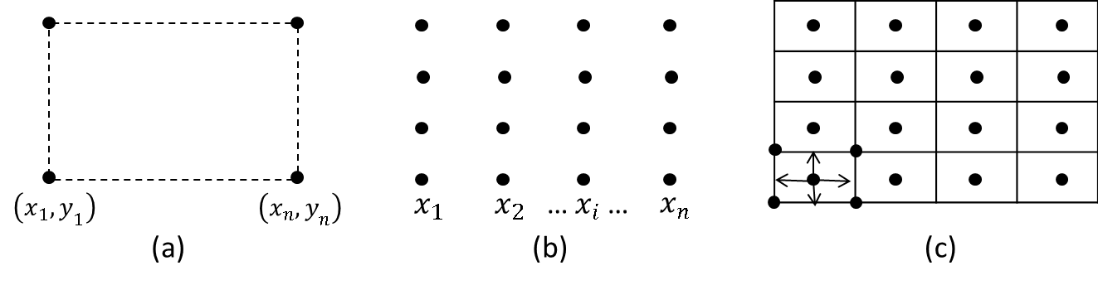

圖四 在地圖座標上畫分隔線示意圖

GPS為點資料(point data)，熱點分析即為將點資料統計分析出他們的群聚關係並呈現在地圖上，本系統試圖將點資料轉換為面資料，因此，此步驟在於說明如果在地圖上利用座標系統擬定網格，以利對點資料進行統計。在網頁UI介面中會有讓使用者設定每一個格子大小的選項，共分為十種等級，由一到十，格子由小到大，由密集到寬鬆，稱此值為。在地圖畫面中取四個點形成一個矩形，此矩形做為統計的最大範圍，另矩陣的左下點經緯度為已知座標，右下點為如圖(a)。接著，必須找出中間點的座標，以左下與右下點為例，此列的點緯度均相同，經度以等差數列的方式求得的計算方法如下：

利用相同的方法可以得出如圖四(b)中的所有點座標，這些點視為格子的中心點如圖四(c)，只要計算與右、上兩鄰點之間的座標差即可推得格子四個角的點座標。

1. 統計每個格子被到達的次數並劃分四個等級

資料庫中存放著每位使用者在戶外運動時每隔30秒的GPS位置，依使用者需求查詢一個人或是群體的GPS資料，查詢後走訪每一筆資料，判斷每筆資料會落在圖四(c)中的哪個格子，如此計算每個格子被走訪過的次數，從這些數字中取中最大值，四個頻率等級的劃分方式為、、。

1. 熱區分析視覺化呈現

劃分完成四個等級後，利用Google map api中的Heatmap呈現，將上步驟屬於格子的中心點座標帶入Heatmap物件，作為熱點，相近的熱點會形成紅色的區塊，形成熱區，向外以黃色、綠色漸層，表示非熱區，如下圖所示。

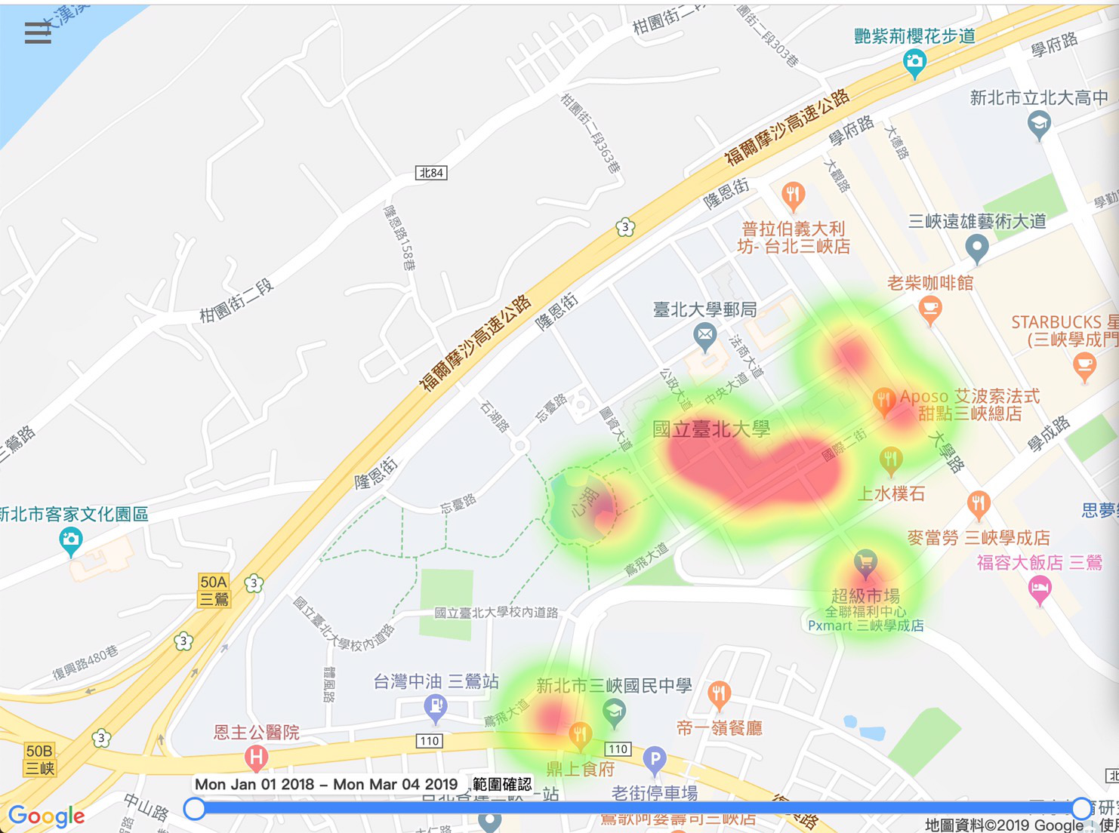

圖五 熱區分析呈現示意圖

3. 危險警示

(1) 警示訊號發出架構

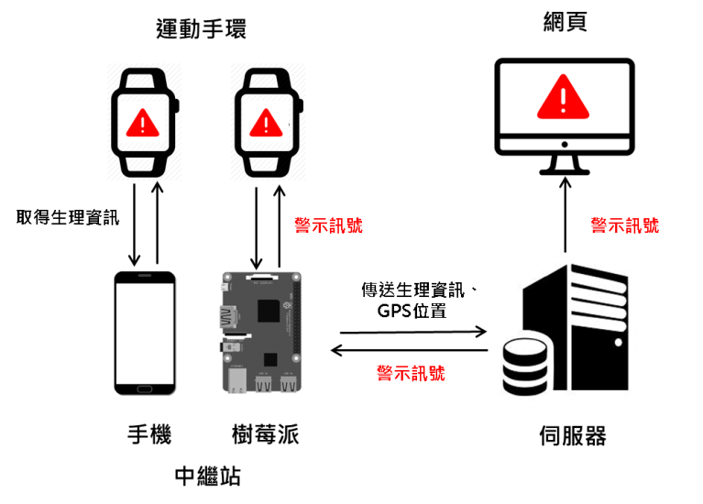

圖六 系統發出警示示意圖

(2) 如何辨識使用者的心率指數處於異常狀況異常狀況？

第三節提及，最大心跳率平均值為(220－年齡)，但每個人的運動與生活習慣不同，這個公式不能套用在每個人身上，因此，本系統設計一套機制，協助使用側測量自己的最大心跳率，測量後，若在一般的運動情境發生心率值超過此最大心跳率，則系統便會發出警訊，此一測量機會會實作於手機APP中，以下說明測量最大心跳率的機制：

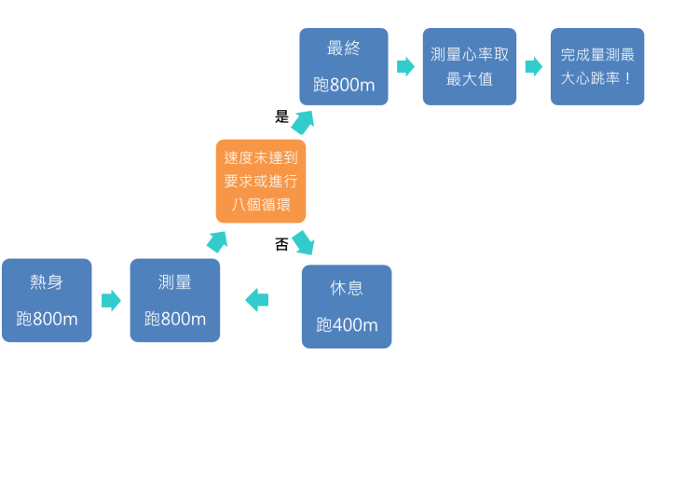

圖七 手機APP量測最大心跳率機制架構

量測完最大心跳率後，伺服器可以就這個數值判別使用者是否處於過度運動狀態，若使用者處於危險狀態就會發出警訊如圖六。若使用者未使用APP測量最大心跳率，則會以(220－年齡)為預設值。

1. 軟/硬體規劃

1. 運動手環(Sports bracelet)

本系統使用的是GOLiFE CareX HR 智慧心率手環，利用官方提供的Android SDK 可以完成手環與手機的連線、傳輸資料。另外，因為這個SDK不支援Linux版本，本系統也使用小米手環搭配樹梅派做開發。

1. 傳輸中繼站

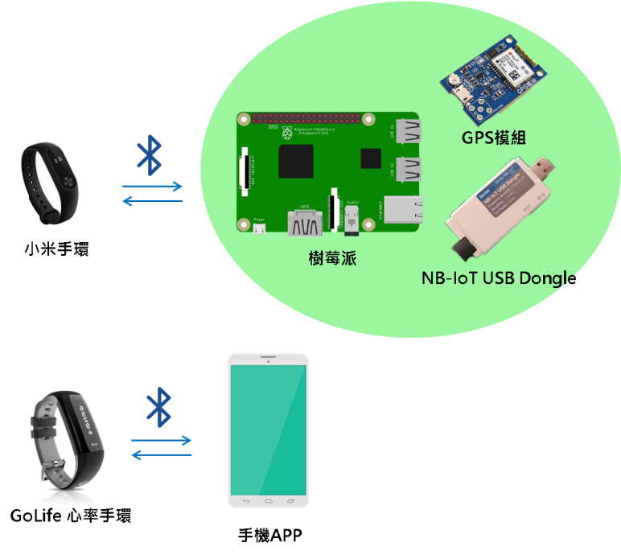

圖八 運動手環與傳輸中繼站之軟硬體規劃

手機應用程式：使用android系統，採用背景執行的機制，確保使用者在關閉程式或關閉手機螢幕時還能接收到生理資訊與抓取GPS資訊。

樹苺派：搭配GPS模組與NB-IoT usb dongle內置遠傳sim卡，利用python 的pyserial函示庫可以由樹苺派控這兩項硬體。NB-IoT usb dongle必須透過下AT指令的方式，控制它傳送UDP封包，以下為經由UDP傳送一筆資料下AT指令的流程：

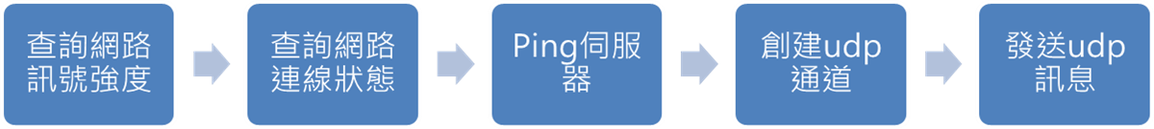

圖九 對NB-IoT dongle下AT指令傳送UDP流程

1. 伺服器(Server)

伺服器在整個系統中扮演資料分析的角色，透過UDP與手機和樹莓派傳送資料、http與網頁溝通。主要有兩支伺服器程式不斷提供服務：(1)判斷當下運動的種類(2)判斷心率異常。考量到會有大量的位置資訊與生理資訊，伺服器使用開源資料庫MongoDB來管理系統資料，主要分為兩種資料集：

* User_Info：儲存使用者資料包括姓名、性別、年齡、帳號、密碼。
* 針對每一個使用者個創建一個以帳號名稱命名的資料集：儲存使用者的生理資料與位置資料，包括經度、緯度、心率、血氧、行走步數、時間。

1. 網頁(Web page)

在系統設計中，將帳戶分為兩種類型，一般帳戶與監控者，依據帳號的不同存取資料的權限也不同，監控者可以存取所有人的位置訊息與生理資訊，呈現的是群體的資料分析，一般帳戶則只能看到個人的資料分析，網頁端的功能與架構如下：

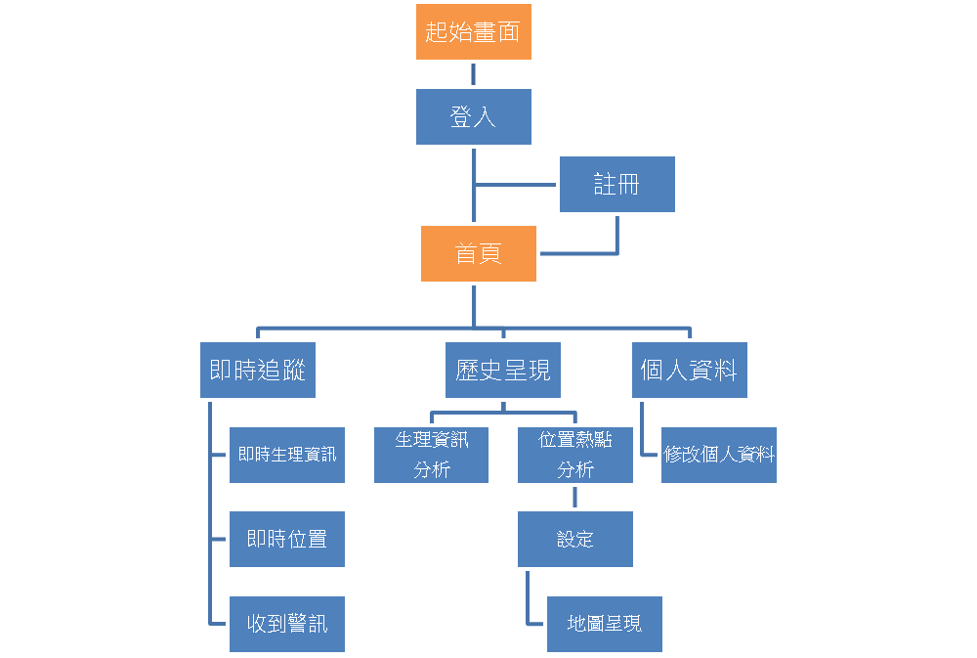

圖十 網頁端功能與架構

**五 、 預期結果**

* 運動手環能透過藍芽與手機連線，使手機能取得手環上的生理資訊，在藉由4G網路與窄帶物聯網（NB-IoT）將數據送往伺服器。
* 在網頁端能看到目前正在戶外運動的使用者位置與即時的生理資訊（心率、血氧、行走步數），並根據位置訊息與生理資訊系統自動判斷正在進行的運動類型。
* 在網頁端能在地圖上畫分網格，統計個人或群體的行走路徑，並根據每個網格被走過的頻率，劃分四個等級，找到人群的運動地點熱區。
* 使用者可以藉由本系統量測個人的最大心跳率，當心率發生異常，網頁端會發出警告訊息並顯示此人的位置，使用者的運動手環也會震動發出警告。
* 此系統可以應用在病患或年長者管理，防止意外的發生。

**六 、 參考文獻**

[1] Billinghurst, M., & Starner, T. (1999). "Wearable devices: new ways to manage infor-mation. Computer", 32(1), 57-64

[2] H. Fukushima, H. Kawanaka, M. S. Bhuiyan, K. Oguri, "Estimating heart rate using wrist-type photoplethysmography and acceleration sensor while running", Proc. Annu. Int. Conf. IEEE Eng. Med. Biol. Soc., pp. 2901-2904, 2012.

[3] Tanaka H., Monahan K.D., Seals D.R. (2001) Age-predicted maximal heart rate revisited. J Am Coll Cardiol 37:153–156.

[4] Y.-P. E. Wang et al., "A primer on 3GPP narrowband Internet of Things (NB-IoT)" in CoRR, vol. abs/1606.04171, 2016.

[5] Sakshi P., Rakesh K., Sanjeev J. "A Survey on Energy Efficient Narrowband Internet of Things (NBIoT): Architecture, Application and Challenges" IEEE Access, vol. 7, pp. 16739–16776, 2019

[6] M. Elkhodr, S. Shahrestani, and H. Cheung, ‘‘Emerging wireless technologies in the Internet of Things: A comparative study,’’ Int. J. Wireless Mobile Netw., vol. 8, no. 5, pp. 67–82, Oct. 2016.

[7] Mitchell, A. "The ESRI Guide to GIS Analysis, Volume 2: Spatial Measurements and Statistics.Redlands: ESRI Press", 2005.

[8] 溫在弘, 劉擇昌, 林民浩, "犯罪地圖繪製與熱區分析方法及其應用：以1998~2007年台北市住宅竊盜犯罪為例", 地理研究第52期, p. 43–63, 2010.

[9] 簡志龍, "正確的運動觀念", 暨大健美可樂鋪第十二堂課, p. 1–5, 2010.

**七 、 需要指導教授指導內容**

本計畫主要是設計一套健康管理系統，以運動手環蒐集生理資訊為基礎，利用BLE與手機通訊再藉由網路將資料傳送到伺服器，UI介面會呈現各項資料分析的結果，也利用這些分析結果預防運動傷害的發生。然而，在本計劃的執行過程中，會有下列幾項需要指導老師的指導：

1. 研究論文的收集與研讀

在執行本計畫的首要步驟及事先收集關於健康管理系統現有的資料以及研讀資料分析與機器學習的相關知識，研讀的過程中若遇到困難與不解時，亦需要陳老師從旁協助了解資料的要義與提點。

1. 無線通訊技術應用及實踐

由於NB-IoT與WiFi、4G網路比起來為較新創的無線網路，在決定使用NB-IoT作為本計畫的通訊手段時需要與老師溝通此網路的優缺點，以及應用題目的合理性亦需要老師的指導。

1. 實作環境的架設

為了建構出適合本計劃進行的環境，關於伺服器與資料庫的建置、運動手環的開發、深度學習的訓練環境，必須充分了解，才能將其一一結合並運用在本次研究。相信在老師的指導下，可以順利架設研究的實驗環境，並了解各個設備的功能與用法。

1. 進度的控制、調整與掌握

陳老師對於專題的研究進行經驗豐富，對於研究計畫的執行速度和其他事項的掌握，需要藉由陳老師的指導與規範，使得本計畫能夠處於掌握之中，並能如預期完成，方法為每兩週開會與老師報告研究進度，而當我們對研究有疑問時，能在開會中與老師討論以及老師會指導我們之後繼續研究的方向與可行度。

1. 實驗的衡量、分析與研究成果報告的撰寫

實驗的結果固然重要，但是在實驗過程中，實驗數據的衡量、分析與比較才是學習的重點，但由於比較時需要一定的公平性，故需要陳老師客觀的看法，讓實驗更加完整、成功。而在研究報告的撰寫，亦需要陳老師的指導，清楚地記錄下實驗的過程、結果與未來走向。